Задания по теме «План и карта»

1.Какие географические координаты имеет точка, обозначенная на карте буквой А?
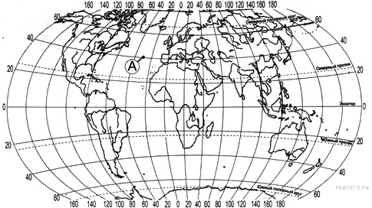

1) 40° с.ш. и 30° з.д.
2) 40° с.ш. и 30° в.д.
3) 30° с.ш. и 40° в.д.
4) 30° с.ш. и 40° з.д.
Ответ:

2. Какие географические координаты имеет точка, обозначенная на карте буквой А?
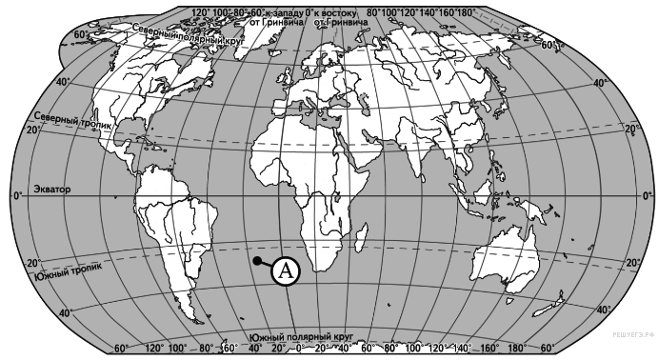

1) 22° ю.ш. 17° в.д.
2) 30° ю.ш. 17° в.д.
3) 30° ю.ш. 17° з.д.
4) 22° ю.ш. 17° з.д.

3 Какие географические координаты имеет точка, обозначенная на карте буквой А?

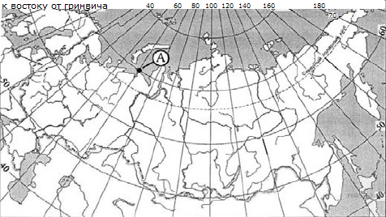

1) 70º с.ш. 60º в.д.
2) 60º с.ш. 70º в.д.
3) 70º с.ш. 60º з.д.
4) 60º с.ш. 70º з.д.
Ответ:

4. Какие географические координаты имеет точка, обозначенная на карте буквой А?
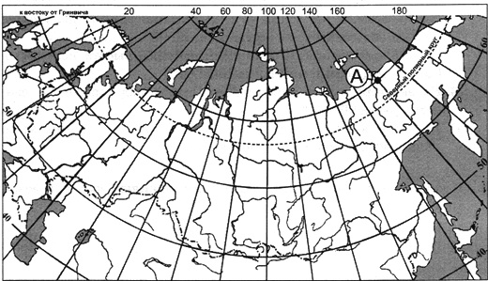

1) 70° с.ш. и 150° в.д.
2) 150° с.ш. и 70° з.д.
3) 150° с.ш. и 70° в.д.
4) 70° с.ш. и 50° з.д.

5. Какие географические координаты имеет точка, обозначенная на карте буквой А?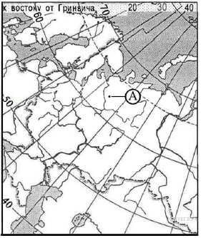

1) 45º с. ш. 65º в. д.
2) 45º с. ш. 65º з. д.
3) 63º с. ш. 45º з. д.
4) 63º с. ш. 45º в. д.
Ответ:

6 Какие географические координаты имеет точка, обозначенная на карте буквой А?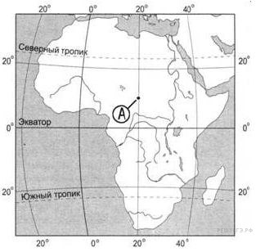

1) 10° с.ш. и 20° з.д.
2) 20° с.ш. и 10° в.д.
3) 20° с.ш. и 10° з.д.
4) 10° с.ш. и 20° в.д.
Ответ:

7.Какой буквой на карте мира обозначена точка, имеющая координаты 35° ю.ш. и 25° з.д.?
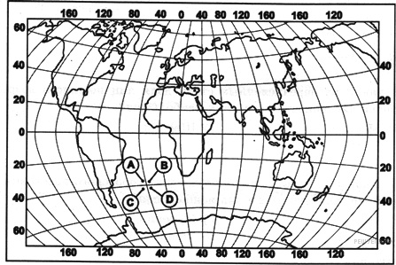

1) A
2) B
3) C
4) D
Ответ:

8. Какой буквой на карте мира обозначена точка, имеющая координаты 24° с.ш. и 176° в.д.?
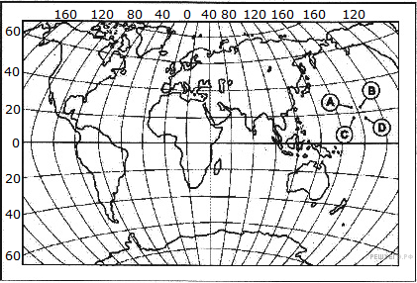
1) A
2) B
3) C
4) D
9. Какие географические координаты имеет точка, обозначенная на карте буквой А?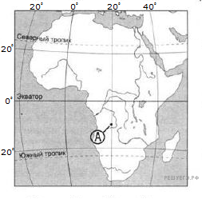
1) 10° ю.ш. и 20° з.д.
2) 20° ю.ш. и 10° в.д.
3) 10° ю.ш. и 20° в.д.
4) 20° ю.ш. и 10° з.д.
10.Какие географические координаты имеет точка, обозначенная на карте цифрой 1?

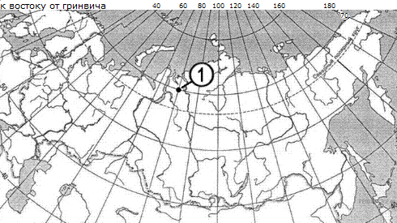

1) 70° с.ш. и 80° з.д.
2) 80° с.ш. и 70° з.д
3) 70° с.ш. и 80° в.д.
4) 80° с.ш. и 70° в.д.
11. Какие географические координаты имеет точка, обозначенная на карте буквой А?
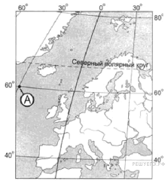
1) 60° с. ш. и 30° з. д.
2) 60° с. ш. и 30° в. д.
3) 30° с. ш. и 60° з. д.

12. Определите азимут от точки M на колодец.
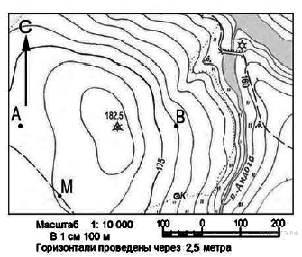

13.Определите по карте азимут от колодца с ветряным двигателем на родник. Ответ запишите цифрами.
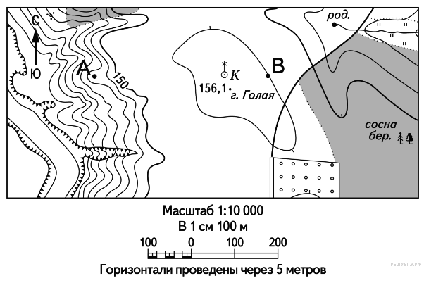
Ответ:

14.Опредеите азимут от точки колодца на дом лесника Ответ запишите цифрами.

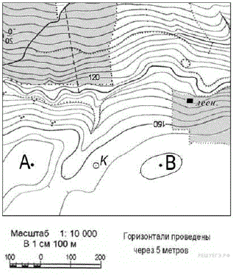
Ответ:

15.Определите по карте азимут от геодезического знака 159,7 на дом лесника. Ответ запишите цифрами.
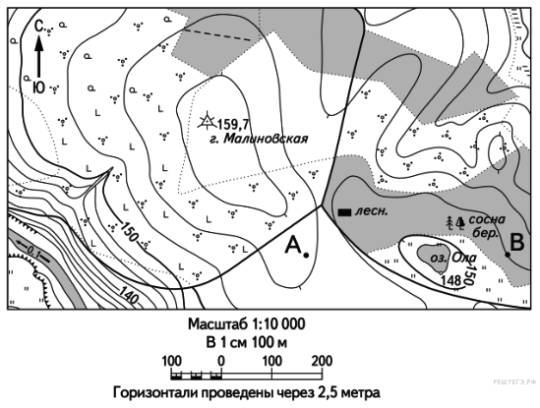
Ответ:

16. Определите азимут от точки А на точку С Ответ запишите цифрами.

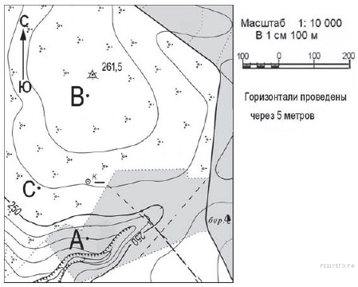

Ответ:

17.Определите по карте расстояние на местности по прямой от дома лесника до колодца. Полученный результат округлите до десятков метров Ответ запишите цифрами.

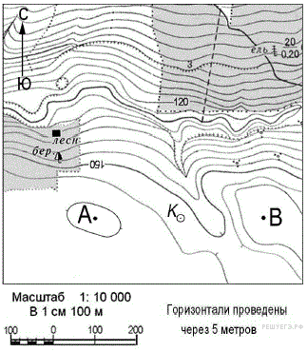
Ответ:

18. Определите по карте расстояние на местности по прямой от точки А до точки С Полученный результат округлите до десятков метров Ответ запишите цифрами.

Ответ:

19.Определите по карте расстояние на местности по прямой от родника, расположенного на высоте 147,0 м, до дома лесника Полученный результат округлите до десятков метров Ответ запишите цифрами.

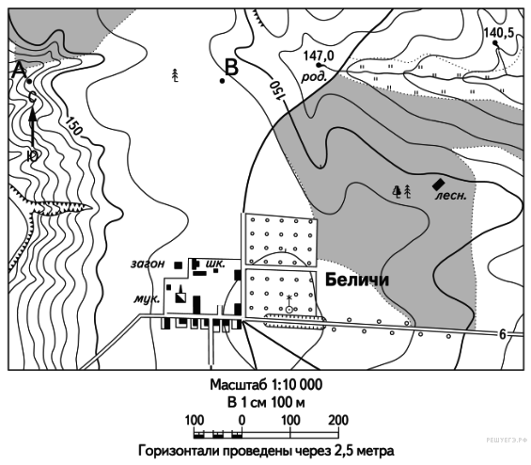
Ответ:

20.Определите по карте расстояние на местности по прямой от точки Н до колодца Полученный результат округлите до десятков метров Ответ запишите цифрами.

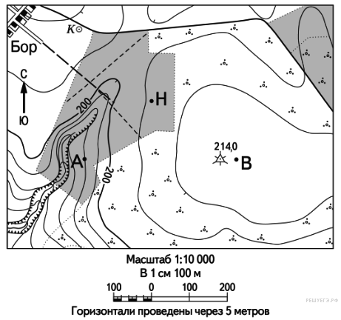

21.Определите по карте расстояние на местности по прямой от точки В до дома лесника Полученный результат округлите до десятков метров Ответ запишите цифрами.

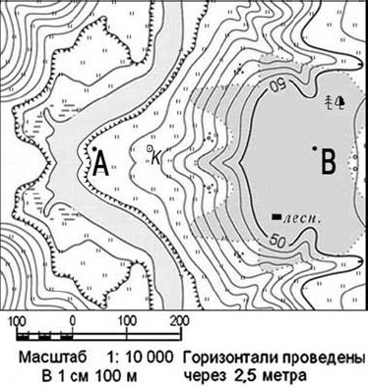
Ответ:

22.Определите по карте расстояние на местности по прямой от точки М до дома лесника. Полученный результат округлите до десятков метров Ответ запишите цифрами.

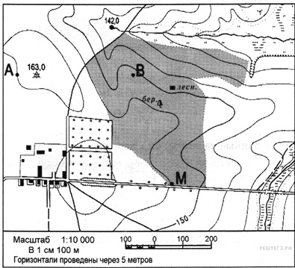

Ответ: ______ м.
Ответ:

